2018-2019学年沪科版八年级物理 电流和电路模块-电源及能量转化训练
一、单选题
1.关于电路的说法错误的是（ ）
A. 电源是提供电能的装置 B. 只有电路闭合时，电路中才有电流
C. 电流沿着“正极→用电器→负极”的方向流动 D. 用电器是将其他形式的能转化为电能的装置
2.如图所示各电路图中，正确的是（ ）
A. 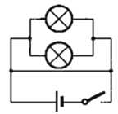 B. 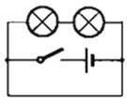
C. 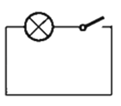 D. 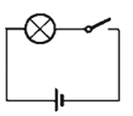
3.小驰同学骑车上学，因为赶时间经常忘记收起自行车支架便骑车，或没有锁车就离开，因此他想设计提醒收支架和锁车的电路。在兴趣小组活动中，他请同学们一道设计提醒锁车的电路，要求：当车的支架支起（开关S₁闭合）时，蜂鸣器响起，提醒锁车；当车上锁（开关S₂断开）后，蜂鸣器停止发声。他们设计了如图所示的四个电路，其中符合要求的是
A. 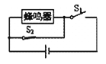 B. 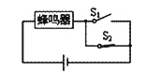
C. 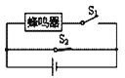 D. 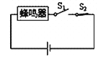
4.下列说法正确的是（ ）
A. 在电路中，电源是提供机械能的 B. 用电器工作时，将电能转化为内能
C. 在闭合的电路中，如果没有电源就不会有持续电流 D. 电路是由电源、开关、导线和灯泡组成的
5.下列数据符合事实的是（ ）
A. 对人体的安全电压为36V B. 一块橡皮从课桌掉到地上的时间约是4s
C. 人体感觉舒适的温度为约37℃ D. 人的体积约为0.05m³
6.如图，已知两只灯泡L₁和L₂是串联的，则在①、②和③三个电表中（电流表或电压表）判断正确的是（ ）
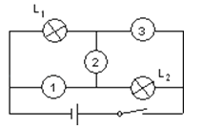
A. ①和③是电压表，②是电流表 B. ①是电流表，②和③是电压表
C. ①和②是电流表，③是电压表 D. ①②和③都是电流表
7.如图所示，将电路和水路类比，有较多相似之处．在电路中，与如图所示的水轮机作用相似的是（ ）
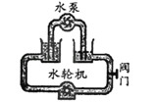​
A. 用电器 B. 电源 C. 开关 D. 导线
8.为改善驻守在南沙某岛礁边防战士的工作、生活条件，今年在岛上安装了太阳能电池板。白天，太阳能电池板给蓄电池充电；晚上，蓄电池为探照灯供电。这样白天与晚上的能量转化形式是： （ ）
A. 晚上：化学能→电能→太阳能； B. 晚上：化学能→电能→化学能。
C. 白天：太阳能→内能→电能； D. 白天：太阳能→电能→化学能；
9.关于电源，下列说法中错误的是（ ）
A. 电源的作用是使正极聚集正电荷，负极聚集负电荷，以持续对外供电
B. 在电源外部，电流方向是从电源的正极流向负极
C. 从能量转化的观点看，电源是将化学能转化为电能的装置
D. 要得到持续的电流，必须要有电源
10.如图所示是一个便携式充电器正在给手机电池充电，在充电过程中，该手机电池相当于电路中的（ ）
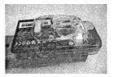​
A. 用电器 B. 开关 C. 导线 D. 电源
二、填空题
11.如图所示，闭合开关，三灯均发光．图中a、b、c三表可能是电流表也可能是电压表，则a为 ________表，b为 ________表，c为 ________表．
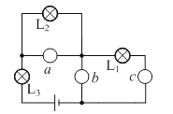
12.小丽连接了如图甲所示实验电路且各元件完好，闭合开关后小灯泡不发光，检查电路找到原因并改正如图乙所示，闭合开关后小灯泡发光 . 请你观察对比两次实验电路写出甲电路中小灯泡不发光的原因：________.
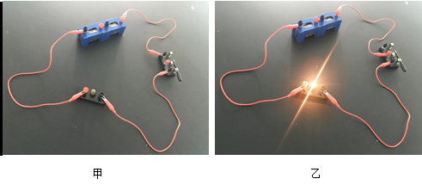
13.指出图中两个电路图中的错误．甲________，乙________．
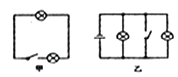
14.电路中有电流的条件是：必须有________，而且电路是________．
15.电压表在电路图中的符号是________，电流表在电路图中的符号是________，滑动变阻器的电路图中的符号是________.
16.完整的电路由 ________、 ________、开关和导线组成
三、解答题
17.电路的四个基本组成部分是________ ________ ________ ________
18.在本节课中，制作的“西红柿电池”激发了某同学对苹果导电性能的探究，如何判定这个“西红柿电池”的正、负极？写出你的判定方法．
四、实验探究题
19.按下列要求作图：
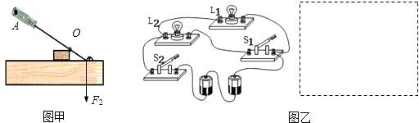
（1）如图甲所示，用螺丝刀撬起图钉.请在图上画出螺丝刀受到图钉阻力F₂的力臂；并画出作用在螺丝刀柄上A点的最小动力F₁的示意图.
（2）在虚线框中画出图乙实物图所对应的电路图.
五、综合题
20.在学习电压时，“水果电池”激发了小红同学的探究兴趣，她提出的问题是：苹果的导电性能可能与苹果的哪些因素有关？
（1）你的猜想是：
（2）下表是小红同学探究得出的在一定电压下通过苹果的电流的实验数据：
 | 苹果1（一般甜） | 苹果2（较甜） | 苹果3（很甜）
完整 | 0.1A | 0.2A | 0.3A
削了皮 | 0.1A | 0.2A | 0.3A
切掉一部分 | 0.1A | 0.2A | 0.3A
根据上表中的信息，请写出两条探究结论：
结论一：________ ；
结论二：________
（3）小红在“苹果电池”上插入一块铁片和一块铜片作为电池的正、负极，你怎样判断电池的正极是哪一块？如何知道电池的电压是多大？

答案解析部分
一、单选题
1.【答案】D
【解析】【解答】解：A、电源的作用就是提供电能，故A正确；
B、一个基本电路存在电源、导线、开关、用电器，当电路闭合时电路中才有电流，故B正确；
C、在电源外部电流方向是从电源正极经过用电器流回负极，故C正确；
D、用电器是将电能转化为其他形式能的装置，故D错误。
故选D。
【分析】（1）电源的作用是提供电能；
（2）电路中有持续电流的条件是有电源，电路必须闭合；
（3）在电源不外部电流方向是从电源正极经过用电器流回负极；
（4）用电器是将电能转化为其他形式能的装置。
2.【答案】D
【解析】【解答】解：AB、当开关闭合后，都会形成电源短路，故AB错误．
C、电路中没有电源，故C错误；
D、有电源，且电灯和开关串联，连接正确，故D正确．
故选D．
【分析】一个完整的电路包括电源、开关、用电器、导线，且不能出现短路．
3.【答案】D
【解析】【分析】由题意可知，两个开关都闭合蜂鸣器响，有一个开关断开蜂鸣器停止发声。说明两个开关串联。故选D
4.【答案】C
【解析】【解答】解：
A．在电路中，电源是提供电能的装置，故A错；
B、用电器工作时，将电能转化为其它形式的能，包括机械能、光能、内能、化学能等，不只是内能，故B错；
C、得到持续电流的条件，一是有电源，二是电路闭合，如果没有电源就不会有持续电流，故C正确；
D、电路是由电源、开关、导线和用电器组成的，用电器不只是灯泡，故D错．
故选C．
【分析】根据基本电路的组成以及得到持续电流的条件分析判断．
5.【答案】D
【解析】【解答】解：
A、对人体安全电压不高于36V．此选项不符合实际；
B、课桌的高度在80cm左右，一块橡皮从课桌掉到地上的时间不到1s．此选项不符合实际；
C、人体正常体温在37℃左右，感觉舒适的温度在23℃左右．此选项不符合实际；
D、水的密度是1.0×10³kg/m³ ， 人体密度与水的密度差不多，在1.0×10³kg/m³左右．中学生的质量在50kg左右，体积在V=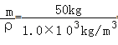​=0.05m³左右．此选项符合实际．
故选D．
【分析】不同物理量的估算，有的需要凭借生活经验，有的需要简单的计算，有的要进行单位的换算，最后判断最符合实际的是哪一个．
6.【答案】A
【解析】【解答】解：要使灯泡L₁和L₂串联，则电流从电源正极依次经过开关、灯泡L₂、②、灯泡L₁回到电源负极，因此①和③是电压表，②是电流表．
故选A．
【分析】串联电路中；电流只有一条路径；并联电路中，电流由两条或多条路径；电流表与被测电路串联，电压表与被测用电器并联．
7.【答案】A
【解析】【解答】解：水路中水泵的作用类似于电路中的电源，水路中水轮机的作用类似于电路中的用电器，水路中水流类似于电路中的电流，水路中阀门类似于电路中的开关，这种教学方法在物理上称为类比．故选A．
【分析】类比是物理教学中的常用教学方法．电路是指用电线把电源、用电器、开关连接起来组成的电流的路径．在上图中就是利用了类比的方法，用水泵来类比电源；用水轮机来类比小灯泡；用阀门来类比电路中的开关．
8.【答案】D
【解析】南沙某岛礁上安装了太阳能电池板．白天，太阳能电池板吸收太阳能，直接将太阳能转化成电能利用，也可以将多余的太阳能给蓄电池充电，将电能转化成化学能储存起来，以便在晚上使用；所以在白天太阳能电池板给蓄电池充电是将太阳能→电能→化学能；
在晚上，蓄电池给探照灯供电，只是将化学能转化成电能使用．
故选Ｄ．
9.【答案】C
【解析】【解答】解：A、电源的作用是使正极聚集正电荷，负极聚集负电荷，以持续对外供电，故A正确，不符合题意；
B、在电源外部，电流方向是从电源的正极流向负极，故B正确，不符合题意；
C、从能量转化的观点看，电源是将其他形式的能转化为电能的装置，故C错误，符合题意；
D、要得到持续的电流，必须要有电源，电路还必须闭合，故D正确，不符合题意．
故选C．
【分析】根据电源中的能量转化、持续电流的条件、电流的方向分析．
10.【答案】A
【解析】【解答】解：在给手机电池充电的过程中，电能转化为电池的化学能，在电路中手机电池消耗电能，手机电池相当于用电器；
故选A．
【分析】电路由电源、开关、导线、用电器组成，分析题意，然后答题．
二、填空题
11.【答案】电压；电压；电流
【解析】【解答】解：闭合开关，三灯均发光．若a为电流表，则灯泡L₂不发光，故a为电压表，
电流表一定要串联在电路中；若b为电流表，则灯L₁不发光，故b为电压表，
若C为电压表，则三灯均不发光，故c为电流表，如下图所示：
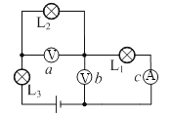
故答案为：电压；电压；电流．
【分析】根据电压表一定要并联在电路中，电流表一定要串联在电路中分析即可．
12.【答案】单刀双掷开关的接线柱接错
【解析】【解答】由图可以看出甲电路中单刀双掷开关的接线柱接错 .
故答案为：单刀双掷开关的接线柱接错
【分析】图甲中电源没有接单刀双掷开关的中心接线柱，闭合开关后，不能形成通路，电路中无电流通过，灯泡不能发光 .
13.【答案】没有电源；短路
【解析】【解答】一个基本的电路由电源、用电器、开关和导线组成，甲图中电路缺少电源，无法提供电压，所以灯泡不能工作；乙图中当开关闭合后，电流不经过用电器而直接通过导线从电源的正极回到负极，形成了电源短路.
故答案为：没有电源；短路.
【分析】本题考查了学生对电路的组成和短路概念的理解，一个完整的电路是由电源、用电器、开关和导线组成，理解短路的概念和危害是解题的关键.
14.【答案】电源；通路
【解析】【解答】解：电源是提供电流的装置，所以电路中要有电流，必须要有电源．除了有电源以外，电路必须还要是通路，电路中才会产生电流．
所以电路中有电流的条件是：必须有电源，而且电路是通路．
故答案为：电源；通路．
【分析】根据得到持续电流的条件填写．
15.【答案】；；
【解析】【解答】电压表电流表的电路元件符号应该记住，电压表在电路图中的符号是 ，电流表在电路图中的符号是 ，滑动变阻器通过滑片的移动从而改变电阻，是由于当滑片移动以后改变了连入电路中电阻丝的长度，从而改变连入电路的电阻的大小；符号：
故答案为：；；.
【分析】电路符号是正确画好电路图的基础，一定要熟练掌握，特别要注意一些常见电路元件的符号.
16.【答案】电源；用电器
【解析】【解答】解：电路是指用导线把电源、用电器、开关连接起来组成的电流的路径．
故答案为：电源；用电器．
【分析】电路是指用导线把电源、用电器、开关连接起来组成的电流的路径．要想组成一个完整的电路，在这四个电路元件中缺一不可．
三、解答题
17.【答案】电源|用电器|开关|导线
【解析】【解答】电路的四个基本部分包括：电源、用电器、开关和导线；电源，提供电能；用电器，消耗电能；开关，控制电路；导线，连接电路．
【分析】根据对基本电路的组成的掌握作答．
18.【答案】答：用电压表的两个接线柱分别接在水果电池的两个极上，若指针向右偏转，则与正接线柱连接的是电池的正极；若指针反向偏转，则与正接线柱连接的是电池的负极．
【解析】【分析】根据电压表正负接线柱的接法及接入时的现象判断电源的正负极．
四、实验探究题
19.【答案】（1）解：如图所示：
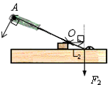
（2）解：如图所示：
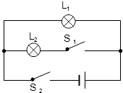
【解析】【解答】（1）过支点O作垂直于阻力作用线的垂线段L₂（即阻力臂）；过A点作垂直于OA、斜向下的力F₁（即最小动力）；如下图所示：
；
（2）电流从正极出发分两支，一支经的灯泡L₁ ， 另一支经开关S₁ ， 灯泡L₂ ， 然后汇合到S₂ ， 共同回负极.如图所示：
【分析】（1）根据杠杆的平衡条件可知，当力臂最长时，力最小；
（2）理解实物图中灯泡的连接方式，注意开关所起的作用，画出对应的电路图.
五、综合题
20.【答案】（1）可以根据自己的经验提出：苹果的导电性能可能与苹果的大小、形状、酸甜程度、是否成熟、品种等有关
（2）水果电池的电压大小与甜度有关；水果电池的电压大小与水果大小无关
（3）由于电压表中的电流要从正接线柱流入，负接线柱流出，故把电压表的接线柱并联在铁片和铜片，若指针正向偏转，则与正接线柱相连的是正极，否则是负极．
【解析】【解答】（1）可以根据自己的经验提出：苹果的导电性能可能与苹果的大小、形状、酸甜程度、是否成熟、品种等有关；
（2）从表格中可以得出，在电压一定时，通过苹果的电流与苹果的甜度有关，而与苹果的形状无关．
故答案为：水果电池的电压大小与甜度有关；水果电池的电压大小与水果大小无关．
（3）由于电压表中的电流要从正接线柱流入，负接线柱流出，故把电压表的接线柱并联在铁片和铜片，若指针正向偏转，则与正接线柱相连的是正极，否则是负极．
【分析】（1）根据经验和已有知识，对水果电池的电压大小与苹果的哪些因素有关提出自己的猜想；
（2）根据表格，利用控制变量的方法分析在一定电压下，研究苹果的形状、甜度和通过的电流的关系．
（3）把电压表并联在铁片和铜片上，观察指针的偏转情况．

